הסרת הנוזקה – עידן דרורי
לאחר ההתקנה, הנוזקה רצה ללא הפסקה ומציגה פופ אפים כל כמה שניות.

תהליך ההסרה הוא מאוד פשוט,
ראשית, בשביל להסיר את הפופ אפים, נסיים את התהליך דרך פרוסס אקספולרר או טאסק מנגר (לא באמת משנה)
זה מטפל בפופ אפים.
התוכנה גם מוסיפה תוכנה אחרת לautoruns ברגיסטרי, לתוכנה שהיא מוסיפה קוראים winsafe מצורף צילום
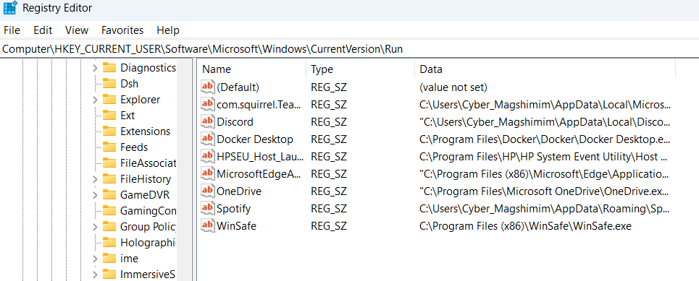
התוכנה winsafe.exe נמצאת בפרוגרם פיילס בתיקייה משלה, אבל מישומה אצלי התיקייה לא קיימת, אולי לא נוצרה, אולי בעיה באנטיוירוס, אין לי באמת מושג.
הניחוש הכי טוב שלי זה שהם רצו שנסיר את הערך הזה מהרגיסטרי ונסיר את התוכנה winsafe ונמחק את התיקייה שלה.
בנוסף אפשר גם למחוק את התיקייה של הנוזקה מהנתיב C:\Program Files (x86)\Cyber Education Center\Naughty Window

הסוף.

